**INFORME DE LA COMISIÓN DE HACIENDA** recaído en el proyecto de ley, en segundo trámite constitucional, que moderniza la oferta en la educación parvularia.

[**BOLETÍN Nº 16.811-04**](http://www.senado.cl/appsenado/templates/tramitacion/index.php?boletin_ini=16811-04)

**Constancias** **/** **Normas de Quórum Especial** **(sí tiene) /** **Asistencia** **/** **Normas de competencia de la Comisión de Hacienda** **/** **Discusión** **/** **Informe Financiero** **/** **Modificaciones** **/** **Texto** **/** **Acordado** **/** **Resumen Ejecutivo****.**

**HONORABLE SENADO:**

La Comisión de Hacienda tiene el honor de presentar su informe respecto del proyecto de ley de la referencia, en segundo trámite constitucional, iniciado en Mensaje de Su Excelencia el Presidente de la República, señor Gabriel Boric Font, con urgencia calificada de “suma”.

- - -

Cabe señalar que el proyecto de ley fue considerado previamente, en general y en particular, por la Comisión de Educación.

A la Comisión de Hacienda, en tanto, le correspondió pronunciarse sobre los asuntos de su competencia, de conformidad con lo prescrito en el artículo 17 de la Ley Orgánica Constitucional del Congreso Nacional y a lo dispuesto por la Sala del Senado con fecha 8 de octubre de 2024.

Se hace presente que encontrándose radicado el proyecto en la Comisión de Hacienda el Ejecutivo presentó 4 indicaciones, mediante Mensaje N° 001-373, de fecha 11 de marzo de 2025.

- - -

**CONSTANCIAS**

**-** **Normas de quórum especial****:** Sí tiene.

**-** **Consulta a la Excma. Corte Suprema****:** No hubo.

- - -

**NORMAS DE QUÓRUM ESPECIAL**

La Comisión de Hacienda se remite, al efecto, a lo expresado sobre el particular por la Comisión de Educación en su informe.

- - -

**ASISTENCIA**

**- Senadores y Diputados no integrantes de la Comisión:**

La Honorable Senadora señora Rincón.

**- Representantes del Ejecutivo:**

Del Ministerio de Educación, el Ministro, señor Nicolás Cataldo; la Subsecretaria de Educación Parvularia, señora Claudia Lagos; el Coordinador Legislativo, señor Leonardo Vilches, y los asesores ministeriales, señoras Melissa Varas, Valentina Ríos y, señores Leonardo Jofré y Sebastián Henríquez.

Del Ministerio Secretaria General de la Presidencia, los asesores, señora Marcia González y señor Héctor Correa.

**- Otros:**

La asesora del Honorable Senador Coloma, señora Carolina Infante.

El asesor del Honorable Senador García, señor José Miguel Rey.

Los asesores del Honorable Senador Insulza, señora Lorena Escalona y señor Carlos Fernández.

Los asesores del Honorable Senador Kast, señores José Manuel Astorga y Óscar Morales.

El asesor del Honorable Diputado Brito, señor Felipe Pérez.

De la Fundación Jaime Guzmán, la Directora del Área Legislativa, señora Bárbara Bayolo.

- - -

**NORMAS DE COMPETENCIA DE LA COMISIÓN DE HACIENDA**

De conformidad con su competencia, la Comisión de Hacienda se pronunció respecto de las siguientes disposiciones del proyecto de ley: artículo 3 quater propuesto en el artículo 2, artículo 4 y artículo 5, respecto del párrafo primero de su literal e), y acerca del artículo tercero transitorio. Lo hizo en los términos en que fueron aprobados por la Comisión de Educación, como reglamentariamente corresponde de acuerdo con lo dispuesto en el artículo 41 del Reglamento de la Corporación.

Se pronunció, asimismo, respecto de las indicaciones presentadas durante la discusión de la iniciativa legal en la Comisión de Hacienda.

- - -

Se deja constancia de que la Comisión de Hacienda introdujo enmiendas en el numeral 7 del artículo 3 ter propuesto en el artículo 2, en el párrafo final del literal e) y en el literal f) del artículo 5, y en el artículo segundo transitorio del texto despachado por la Comisión de Educación en su informe. Asimismo, suprimió el artículo tercero transitorio.

- - -

**DISCUSIÓN**[1]

**A.- Presentación del proyecto de ley y debate preliminar en la Comisión.**

Previo a la consideración de los asuntos de competencia de la Comisión de Hacienda, en **sesión de 12 de marzo de 2025**, el **Ministro de Educación, señor Nicolás Cataldo**, efectuó una presentación, en formato ppt, del siguiente tenor:

**PROYECTO DE LEY QUE MODERNIZA LA OFERTA DE EDUCACIÓN PARVULARIA**

**Contenidos del proyecto:**

❖ Extensión del plazo de adecuación al requisito de Reconocimiento Oficial del Estado y plan de cumplimiento

❖ Reconocimiento legal a los Programas Alternativos JUNJI y adecúa la regulación del procedimiento de Reconocimiento Oficial

❖ Creación de Registro Público de Establecimientos de Educación Parvularia

❖ Establece la incompatibilidad de doble matrícula en establecimientos que reciban aportes del Estado

❖ Faculta a la Superintendencia para “identificar establecimientos” de Educación Parvularia

❖ Establece norma para determinar el “calendario parvulario”

**¿Qué es el Reconocimiento Oficial del Estado?**

La Ley General de Educación define al reconocimiento oficial como un **acto administrativo** en que se le otorga a un establecimiento educacional la **facultad de certificar válida y autónomamente** la aprobación de cada uno de los ciclos y niveles que conforman la educación regular.

**Reconocimiento Oficial en datos:**

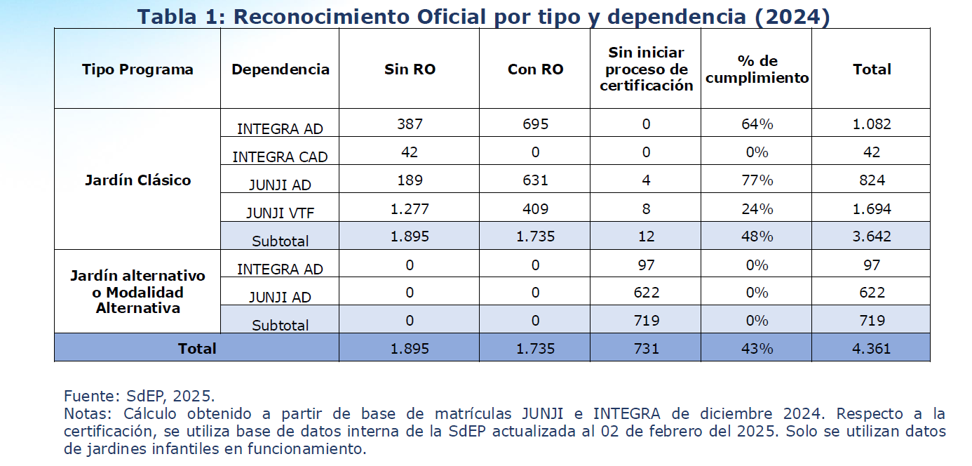

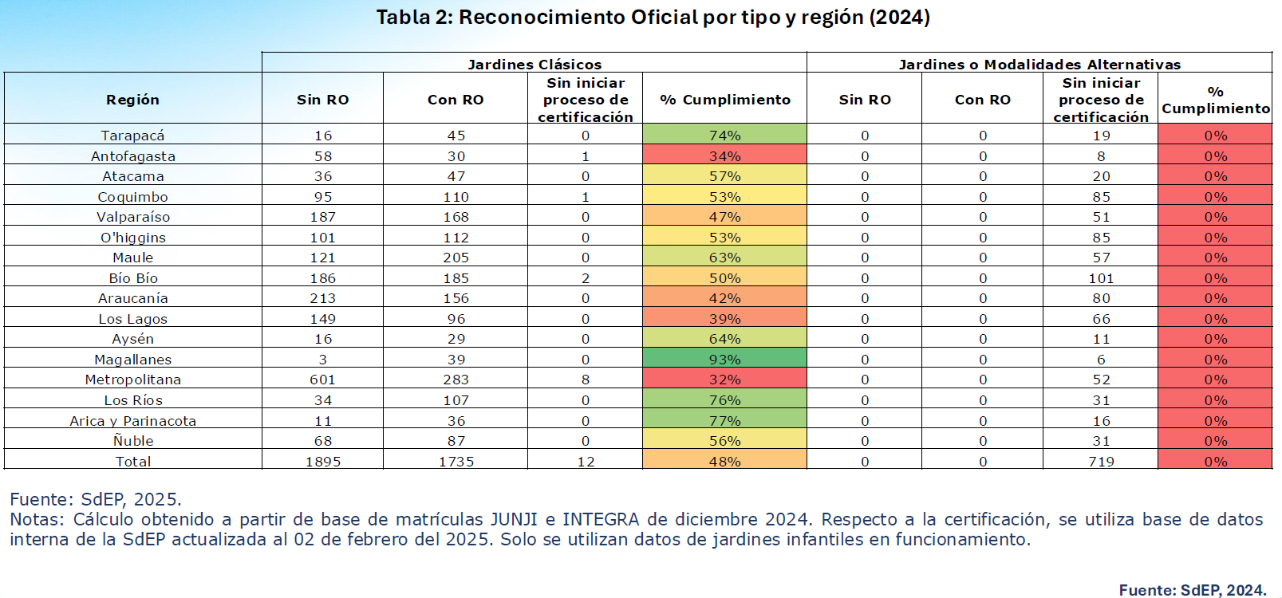

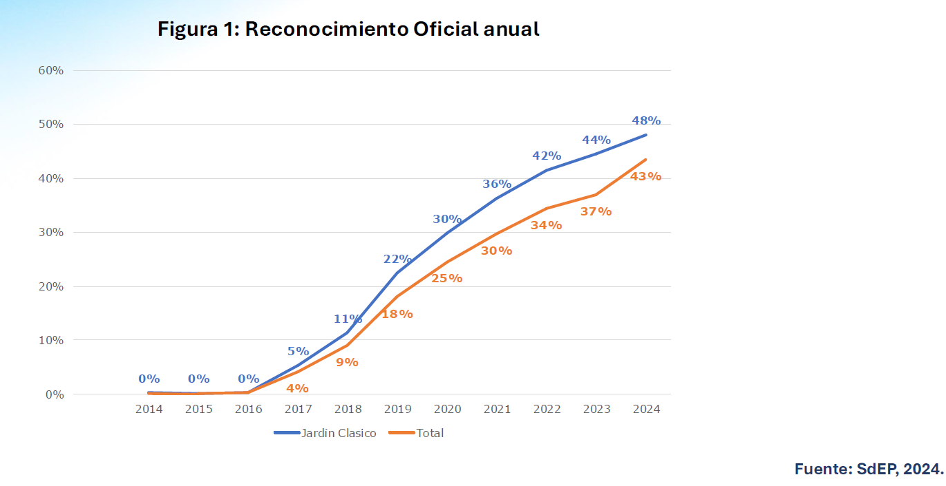

**Principales nudos críticos para obtención RO:**

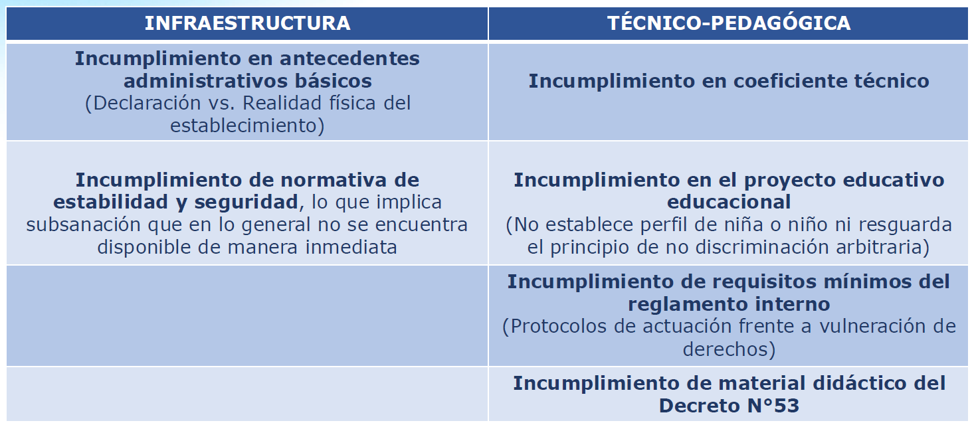

**Consecuencias de incumplimiento de requisitos de acceso al Reconocimiento Oficial:**

• **Artículo 7 de la Ley N°20.832:** prohíbe el funcionamiento de los establecimientos que no cuenten con autorización de funcionamiento o reconocimiento oficial del Estado.

• **Artículo décimo quinto transitorio, Ley N°20.529 de Sistema Nacional de Aseguramiento de la Calidad de la Educación Parvularia, Básica y Media:** establece plazo para que los establecimientos que imparten educación parvularia, que reciben aportes del Estado y que no cuentan con el reconocimiento oficial, regularicen su situación, so pena de dejar de recibir aportes del Estado.

**Propuesta normativa:**

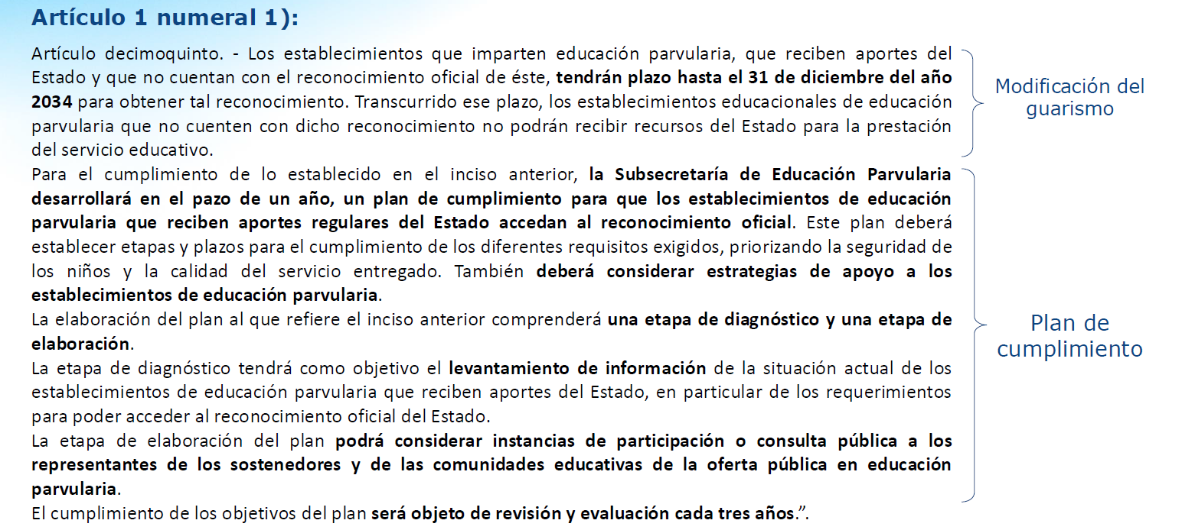

**Incidencia presupuestaria:**

• Según indica el I.F. N°264/02.10.2024, las disposiciones del proyecto de ley asociadas al reconocimiento oficial de establecimientos de educación parvularia “**no irrogarán un mayor gasto fiscal**, en tanto la norma modifica el plazo de cumplimiento de una obligación legal ya existente, prorrogándolo hasta 2034”.

• A pesar de lo anterior, se puede señalar que “para los proyectos de infraestructura tendientes a obtener o mantener el reconocimiento oficial, **se reconoce una proyección de gasto promedio de $48.573.000.000 de 2024, anuales**”, que se asignarán en las leyes de presupuesto correspondientes y **su ejecución se asociará al plan de cumplimiento** propuesto en la norma, el que estará sujeto a evaluación *ex ante, ex dure y ex post*.

**Ejecución presupuestaria histórica en RO:**

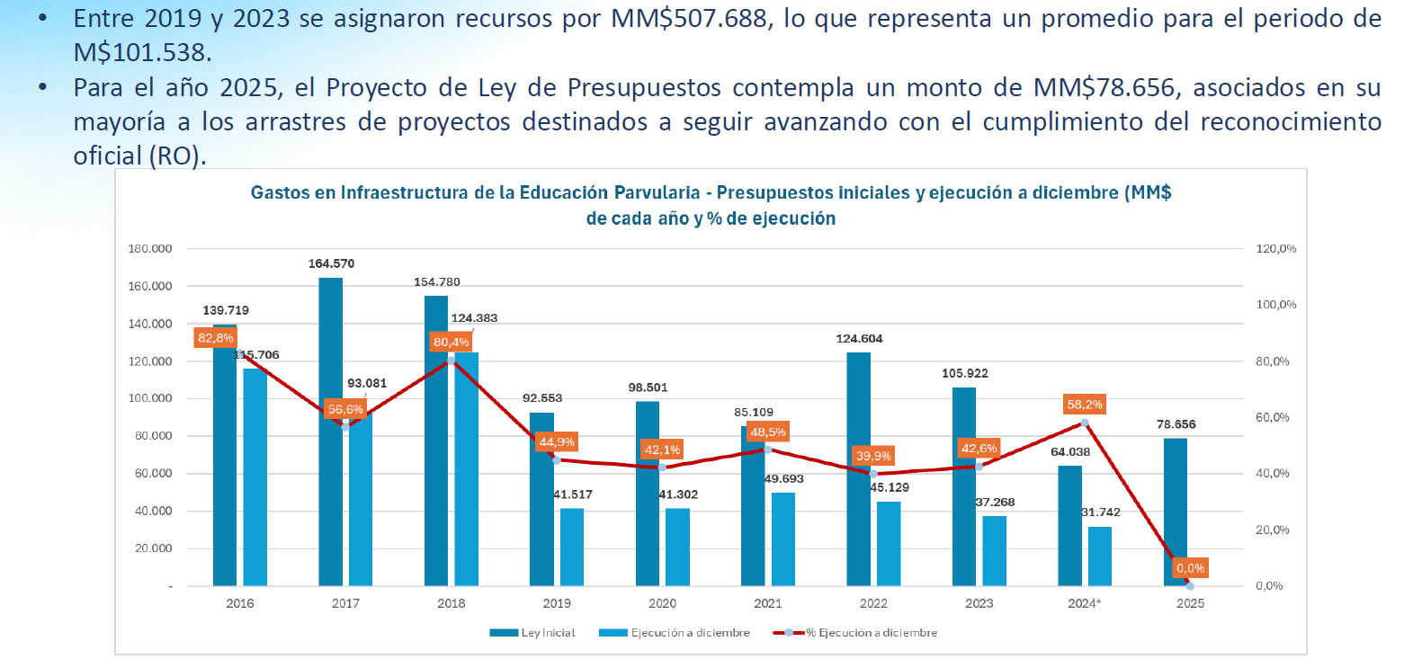

**Artículos con incidencia presupuestaria:**

**Artículo 4 numeral 1):**

“1) Agrégase, en el artículo 1°, el siguiente inciso segundo nuevo:

“La Superintendencia de Educación tendrá la **facultad de identificar a los establecimientos de educación parvularia** a los que refiere el presente artículo”.”

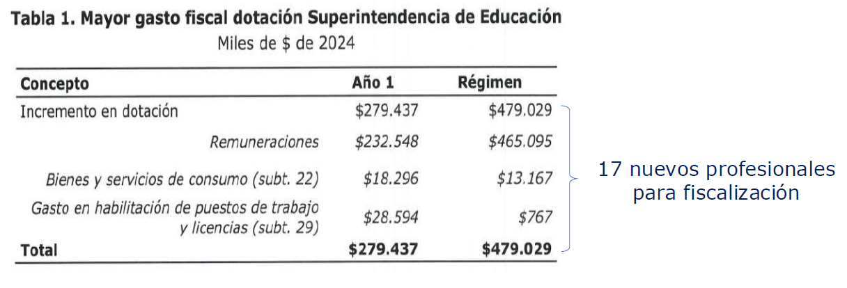

**Nuevas indicaciones**

• Incorporación del **resguardo de la seguridad de miembros de la comunidad** como un elemento necesario de los locales educativos, para determinar la entrega del RO a los programas alternativos (Artículo 2 del proyecto de ley; numeral 7 del art. 3 ter, nuevo, de la ley N°17.301).

• **Adecuación formal al deber de protección contra accesos no autorizados o indebidos a los registros parvularios**. Indicación corrige su referencia y la nomenclatura para conformarla a la legislación vigente sobre derechos y garantías de niños, niñas y adolescentes (Artículo 5 del proyecto; nuevo párrafo final en literal f).

• **Adecuación formal de referencia en artículo segundo transitorio**, relativa a los reglamentos que deben dictarse para dar aplicación a las nuevas disposiciones introducidas por el proyecto de ley.

Al término de la presentación el **Honorable Senador señor Coloma** observó que entiende que los establecimientos de educación parvularia que reciban aportes del Estado deberán contar con el Reconocimiento Oficial (RO) y que al respecto el señor Ministro propone, a través del proyecto de ley en discusión, una fórmula para llevar a cabo de mejor manera ese proceso.

Puntualizó que el artículo 3 ter nuevo plantea que la Subsecretaría de Educación Parvularia podrá entregar la certificación de Reconocimiento Oficial del Estado cuando se cumpla con ciertas condiciones. Añadió que en el numeral 1) se establece que se deberá tener a la Junta Nacional de Jardines Infantiles como sostenedora y sobre este punto consultó qué ocurre con Integra, que no tiene a la JUNJI como sostenedora, si quedaría fuera de la norma.

Por otra parte, se refirió los informes financieros acompañados durante la tramitación de esta iniciativa, y señaló que estos no permiten tener claridad en cuanto a si esta iniciativa irroga o no un mayor gasto fiscal.

Al respecto, precisó que el informe financiero sustitutivo N° 264, de 2 de octubre de 2024, señala que las disposiciones del proyecto de ley asociadas al reconocimiento oficial de establecimientos de educación parvularia no irrogarán un mayor gasto fiscal, en tanto la norma modifica el plazo de cumplimiento de una obligación legal ya existente. Pero luego se establece que para proyectos de infraestructura relativos a mantención, conservación, normalización, reposiciones urgentes, entre otros, destinados a establecimientos de educación parvularia, se proyecta gastar un promedio de $48.573.000 miles de 2024 anuales.

En razón de lo anterior estimó que el proyecto de ley que se discute no tendría gasto fiscal, si no que reconoce un gasto que se realizará por otra vía presupuestaria y solicitó al señor Ministro referirse a este punto.

Asimismo, llamó la atención sobre el mayor gasto fiscal que supondría la contratación de 17 profesionales para la Superintendencia de Educación, si se considera inicialmente que el proyecto de ley no contempla gasto fiscal. Observó que, si se entiende que se trataría de una obligación ya existente, podría ocurrir que hay funcionarios que ya se encuentran realizando estas tareas, de lo contrario sería difícil comprender cómo se reflejaría esto en el presupuesto.

La **Honorable Senadora señora Rincón** se sumó a las inquietudes planteadas por el Senador Coloma en cuanto a contar con mayor claridad respecto de los informes financieros, como asimismo acerca de los 17 funcionarios que se contemplan para la Superintendencia de Educación, toda vez que si se trata de funcionarios nuevos debería conocerse primero la evaluación de los que ya se encuentran desempeñándose en este ámbito.

Añadió que en la presentación que realizó el señor Ministro se señala en la propuesta normativa que los establecimientos que imparten educación parvularia que reciben aportes del Estado y que no cuentan con el reconocimiento oficial de éste tendrán plazo hasta el 31 de diciembre de 2034 para obtenerlo. En este punto, subrayó que los plazos se vencen y la realidad en las regiones y comunas supera lo que los legisladores hacen en su momento.

Consultó al señor Ministro de qué manera se ha determinado que son 10 años adicionales los que se requieren, cuando en su presentación se habla de un plan que contempla una etapa de diagnóstico y una de elaboración que no se han llevado a cabo, y podría ocurrir que durante la etapa de levantamiento del diagnóstico se determine que se necesita de un plazo mayor.

Agregó que incluso en la etapa de elaboración se señala que se podrán considerar instancias de participación o consulta pública, cuyo resultado es difícil de dimensionar en este momento.

Continuó haciendo presente que además se establece una evaluación cada tres años, lo que lleva a preguntarse qué ocurrirá si en esa evaluación se concluye que 10 años son insuficientes, de modo de no tener que recurrir nuevamente al Parlamento para legislar una prórroga. Al respecto expresó su preocupación frente a situaciones que debieran estar, hoy en día, resueltas, para poder concluir que resultan necesarios 10 años.

Finalmente, preguntó en que consiste la evaluación *ex ante*, *ex dure* y *ex post* del plan de cumplimiento.

El **Honorable Senador señor Kast** observó que el proyecto en informe se hace cargo de una realidad compleja frente a una legislación que tenía un propósito muy noble relativo a la discusión acerca de que la ampliación de la educación parvularia, si no era de buena calidad, podía ocasionar incluso un perjuicio para los niños.

Al respecto se legisló y ocurrió que la realidad superó a esa legislación, de modo que lo que se busca a través de esta iniciativa legal es generar una especie de parche para que los niños no se vean perjudicados y no se cierren jardines infantiles que tal vez realizan su mayor esfuerzo para dar la mejor opción en un territorio donde no la hay.

Expresó su preocupación respecto de cuál es la estrategia de largo plazo que se contempla para hacerse cargo del sueño inicial de contar con una educación parvularia de calidad. Al respecto, estimó positivo poder contar con una legislación lo suficientemente sofisticada que asegure la calidad de la educación y no se cierren establecimientos.

En cuanto a los informes financieros, expresó que el primero de ellos, de fecha 6 de mayo de 2024, señala que la Superintendencia de Educación ejecutará las disposiciones relativas a sus funciones con su presupuesto y personal vigente, por lo tanto, no habría un mayor gasto.

Acotó que luego se hace referencia a una serie de gastos posibles a futuro para mejorar la infraestructura que ascendería a $48.573 millones anuales, de tal manera que habría un gasto adicional pero que no correspondería a esta ley, sino que a la ley de presupuestos.

Hizo presente que los informes financieros normalmente recogen los gastos que contempla la ley y no otros gastos periféricos.

Luego, observó que en el informe financiero sustitutivo de fecha 9 de septiembre de 2024 se señala que las disposiciones del proyecto de ley asociadas al reconocimiento oficial no irrogarán un mayor gasto fiscal, sin embargo, para los proyectos de infraestructura, mantención y conservación se proyectan $48.573 millones.

Reparó en que en el informe financiero mencionado se considera la contratación de 17 nuevos funcionarios, lo que resulta contradictorio con el informe financiero anterior.

Agregó que, en el informe financiero sustitutivo de 2 de octubre de 2024, se reitera la consideración de 17 nuevos funcionarios para la Superintendencia de Educación y enseguida los dos informes financieros posteriores señalan que no habría un mayor gasto fiscal.

Puso de relieve que el rol de la Comisión de Hacienda hoy en día es cuidar de los recursos en un momento en que existe un problema grave en relación a la cantidad de proyectos que han significado un mayor gasto público y con una realidad que implicó que el año pasado no pudo cumplirse la meta fiscal de gasto público.

La **Honorable Senadora señora Rincón** consultó al señor Ministro cómo podrían resolverse situaciones en que, por ejemplo, un establecimiento no puede obtener el Reconocimiento Oficial porque el lugar donde se encuentra instalado no tiene los deslindes correctamente determinados y por lo tanto la Dirección de Obras Municipales no otorga la recepción.

Puso de relieve que lo anterior significa que el Estado está fallando en resolver problemas que son prácticos y sería injusto que a esos niños se les cancele su matrícula por un problema o falla del Estado. En razón de ello planteó la idea de incorporar una norma que permita resolver este tipo de situaciones.

El **Honorable Senador señor Insulza** destacó que el proyecto de ley que se discute resulta necesario, puesto que no se puede continuar renovando el plazo cada dos años, de modo que debe fijarse una meta y contar con los recursos para ello.

Respecto de la idea de aumentar el número de supervisores en la Superintendencia de Educación, preguntó cuántos funcionarios tiene actualmente.

Observó que la experiencia en Superintendencia de Educación no ha sido buena, toda vez que hay universidades que todavía esperan que se aprueben medidas que se adoptaron respecto de ellas para poder seguir funcionando, de modo que manifestó tener serias dudas acerca del sistema bajo el cual funcionan las superintendencias y su eficiencia.

Hizo hincapié en que la normativa no se modifica en cuanto a que no hace obligatoria la educación parvularia y estimó que ello debiera mantenerse y expresó su extrañeza acerca de que no se garantice solo la seguridad física y psíquica, sino la seguridad en un sentido más amplio, toda vez que cuando hay obligaciones de parte de las instituciones, mientras más precisas éstas sean es mejor, puesto que cuando son vagas las obligaciones se diluyen y una de las preocupaciones principales de las familias es la seguridad de sus hijos cuando van a las escuelas.

El **señor Ministro** se refirió primeramente a la pregunta del Senador Coloma acerca del artículo 3 ter propuesto en el artículo 2 del proyecto de ley en discusión y explicó que menciona específicamente a la JUNJI porque los jardines alternativos están limitados legalmente para la JUNJI y no así para el resto del sistema.

Explicó que lo anterior significa que Integra puede tener jardines alternativos y de hecho los tiene, al igual que un Municipio, en términos de que no existe impedimento legal para crearlos.

Añadió que la JUNJI tiene un grupo de jardines alternativos que deben ser considerados todos los años en la ley de presupuestos, puesto que, si ello no ocurre, esos jardines quedarían sin financiamiento debido a que no tienen un reconocimiento legal en un marco distinto al de la ley de presupuestos.

El **Honorable Senador señor Coloma** consultó al señor Ministro si aquello que explicó respecto de los jardines alternativos de la JUNJI y su marco legal es positivo en cuanto a que funcione de esa manera.

El **señor Ministro** respondió afirmativamente porque, efectivamente, hay territorios aislados, zonas rurales, sectores cordilleranos y lugares en que resulta difícil contar con un jardín regular, incluso por cobertura, toda vez que difícilmente se obtendría un RS de $5.000 millones para tres niños de una localidad rural que se encuentra a tres horas de la ciudad más cercana.

Destacó que en esos contextos es que se habilitan los proyectos alternativos, los cuales pueden ser de carácter cultural o tener otros sellos y son muy valorados en las comunidades donde se insertan esos jardines. Puntualizó que son minoritarios, y que, en el caso de la JUNJI, se contemplan vía ley de presupuestos anualmente, porque la JUNJI no cuenta con habilitación legal para administrar este tipo de establecimientos.

Añadió que, teniendo en cuenta que se busca regularizar la oferta parvularia, se busca entregarle ese estatus para poder reconocer esos proyectos educativos que tienen mucha valoración en sus comunidades.

Acerca de la pregunta de la Senadora Rincón referida a la ampliación del plazo a 10 años para la obtención del Reconocimiento Oficial, explicó que de acuerdo a la proyección de inversión la capacidad de ejecución que ha tenido históricamente la JUNJI junto a otras instituciones que sostienen proyectos de educación parvularia y el refuerzo a través de planes de acompañamiento para ejecutar aquellos proyectos de inversión es que se estima que se llegará a la cobertura total del RO del sistema.

Acotó que siempre, en planificaciones de largo plazo, pueden generarse espacios que alteren dicha programación y tornen más lento el proceso,

frente a lo cual el proyecto de ley considera la herramienta de la evaluación cada tres años para permitir ajustes en la planificación cuando sea necesario.

Puntualizó que anteriormente se han efectuado prórrogas del plazo sin que se haya tomado medida alguna para asegurar que el avance se sostenga y se cumpla con el objetivo del Reconocimiento Oficial y destacó que mediante esta iniciativa legal se establece un plan para cuya confección el Ministerio de Educación cuenta con los diagnósticos y con la información que se actualiza constantemente.

Agregó que la planificación permitirá además un *accountability* sobre el proceso de Reconocimiento Oficial, porque por primera vez se mandata a una institución a hacerse cargo de su seguimiento, elemento con el que antes no se contaba teniendo en cuenta que el requisito del Reconocimiento Oficial se creó el año 2011, y que mediante el proyecto de ley en discusión la responsabilidad recaerá sobre la Subsecretaría de Educación Parvularia, que tendrá a cargo el plan de cumplimiento de la obtención del RO a todo el sistema y, por lo tanto, será responsable en caso de que el plan no se cumpla.

En cuanto al planteamiento formulado por la Senadora Rincón respecto de hacerse cargo de situaciones que afectan a jardines infantiles y que tienen su origen en problemas de infraestructura, por ejemplo, lo que no les permite funcionar, señaló que el artículo 46 bis del proyecto de ley plantea específicamente que “Excepcionalmente, la Subsecretaría de Educación Parvularia podrá otorgar el reconocimiento oficial del Estado a aquellos establecimientos que, sin cumplir con alguno de los requisitos de la letra i) del artículo anterior, acrediten que ello se debe únicamente a las características físicas y territoriales del lugar en que se emplazan. En estos casos, los establecimientos deberán contemplar medidas de mitigación acordes a las características acreditadas, que permitan asegurar la integridad física y psíquica de la comunidad educativa.”.

Añadió que, por su parte el artículo 46 del decreto con fuerza de ley N° 2, de 2010, del Ministerio de Educación, que fija el texto refundido, coordinado y sistematizado de la ley N° 20.370 con las normas no derogadas del decreto con fuerza de ley N° 1 de 2005, se refiere a los requisitos de infraestructura y del terreno de modo que a través de estas disposiciones podrían solucionarse problemas como el que ha planteado la Senadora Rincón.

Añadió que, en razón de lo anterior fue que el Senador Sanhueza, durante la discusión de esta iniciativa en la Comisión de Educación, presentó una indicación que incorporó la seguridad, de manera adicional a la integridad física y psíquica.

En cuanto a los informes financieros explicó que algunos van en línea con la evolución que ha tenido el debate, toda vez que al mirar el informe financiero N° 114 solamente se hace mención a los $48.573 millones vinculados a la cobertura. Sobre este punto subrayó que tratándose éste de un proyecto relacionado con el Reconocimiento Oficial se buscó aclarar que el Estado ya dispone de recursos en la ley de presupuestos para seguir avanzando en esta materia y por ello no se agregan nuevos recursos.

Enfatizó que, si bien la iniciativa legal que se discute no tiene considerado un mayor gasto porque ese gasto ya lo está haciendo el Estado, hoy día se proyectan los $48.573 millones para lograr en 10 años cumplir con el propósito.

Señaló que durante el primer trámite legislativo de este proyecto de ley en la Cámara de Diputados se hizo presente la necesidad de aumentar las capacidades de la Intendencia de Educación Parvularia, que es parte de la Superintendencia de Educación, para poder fiscalizar, puesto que hoy en día no cuenta con un área de fiscalización, cuando en la iniciativa legal en discusión se establece que tendrá la obligación de fiscalizar el cumplimiento normativo y además tener el registro parvulario e incorporar a un segmento que nunca ha estado bajo la mirada del Estado como es el sector privado.

Puso de relieve que el crecimiento en personal que se contempla para la Intendencia de Educación Parvularia es modesto en atención a las restricciones presupuestarias y contempla a un funcionario por región, más dos en la Región Metropolitana. Debido a ello es que el informe financiero sustitutivo N° 245 incorpora recursos que no estaban contemplados en el informe anterior.

Precisó que, producto de la instalación de la unidad de fiscalización, se requerirá de recursos para la implementación *softwares* y equipamientos con miras a facilitar los procesos de fiscalización y seguimiento de rendiciones, entre otros.

Destacó la labor que cumple la Superintendencia de Educación y la creación del Sistema de Aseguramiento de la Calidad de la Educación puesto que distribuye las responsabilidades de evaluar, fiscalizar, sancionar y además dictar normas que estaban antes concentradas exclusivamente en el Ministerio de Educación.

Sin embargo, reparó que, atendido el aumento en las tasas de denuncias, de la fiscalización, de la cantidad de recursos a rendir que se tiene, la Superintendencia de Educación en particular no está siendo capaz de dar respuesta a todo.

Manifestó que cuando se creó el Sistema de Aseguramiento de la Calidad en el sector escolar y comienza también la discusión en torno a la creación de la nueva institucionalidad en la educación parvularia se venía de un ciclo corto de cuatro o cinco años en los que el país tomó la decisión de aumentar la cobertura.

Acotó que ese proceso se llevó a cabo a través de la oferta más barata que era el sector VTF, que no había sido utilizado en extenso como posibilidad de ampliación de la cobertura sino a partir del año 2006 en adelante. Hoy en día los jardines VTF superan la sumatoria de Integra y JUNJI, pero de manera precarizada.

Agregó a lo anterior que actualmente el sector VTF opera con alrededor de un tercio de los recursos con los que funcionan el resto de los jardines infantiles y eso es dramático porque genera inequidades importantes, entre ellas, la materialidad en la que se ejerce la labor educativa.

Puso de relieve que los niveles de cumplimiento se encuentran como están precisamente debido a que el sector VTF es el mayoritario. En ese contexto subrayó que la estrategia a largo plazo dice relación con tener una mirada de planificación estratégica del cumplimiento normativo del RO a través del plan que se propone con la extensión del plazo pero con un instrumento de gestión que se evaluará cada tres años, que tendrá una gobernanza y responsabilidad claras, y que tendrá recursos asociados en la Ley de Presupuestos y al mismo tiempo se plantean adecuaciones normativas como el reconocimiento legal de las modalidades alternativas, que es una forma especial de llegar con educación parvularia a territorios donde hoy día no se llega.

También mencionó las adecuaciones que propone el artículo 46 bis sobre territorios irreconocibles y que permitirían viabilizar inversiones que hoy día no se pueden efectuar en la mejora de infraestructura.

Enfatizó que el problema no es de recursos, sino que es de la normativa que restringe las posibilidades de llegar con mayor capacidad y la falta de planificación de la que ha adolecido el sector parvulario en las últimas décadas, con expansiones inorgánicas, dobles matrículas que ocupan cupos, etc.

Hizo hincapié en que este es el inicio de un proceso de modernización del sector parvulario que después deberá ser complementado con una discusión de fondo en materia de cobertura, de emparejamiento de condiciones entre los tres sectores JUNJI, Integra y VTF.

El **Honorable Senador señor Coloma** hizo presente que, si bien el proyecto de ley ha mantenido su lineamiento original, fue presentado sin la contratación de 17 nuevos funcionarios y ello fue incorporado con posterioridad.

Debido a eso planteó que si el Ejecutivo estimó originalmente que se podía cumplir la función de fiscalización sin la necesidad de incorporar nuevos funcionarios y que ese elemento surgió durante el debate en la Cámara de Diputados, a lo que se suma que la Intendencia de Educación Parvularia es una institución relativamente nueva y que en la Superintendencia hay funcionarios que cumplen esas mismas tareas, resulta difícil comprender que se requiera de 17 profesionales nuevos.

Si bien manifestó su entusiasmo por la iniciativa en discusión, reparó que deben cuidarse las finanzas teniendo presente además que el Ministro no instaló la necesidad de contar con más funcionarios, sino que la idea surgió desde la Cámara de Diputados.

Agregó que normalmente cuando un proyecto de ley contempla la incorporación de nuevos profesionales ello se expresa en el articulado, cosa que no sucede en este caso, sino que solo se colige del informe financiero.

El **Honorable Senador señor Kast** señaló que la Superintendencia cuenta con 718 funcionarios a contrata, 168 de planta y 70 honorarios.

La **Honorable Senadora señora Rincón** reiteró su planteamiento sobre la ampliación del plazo en 10 años, en cuanto a la forma en que se determina el criterio para fijar que son 10 años, toda vez que el Ministro ha señalado que se elaborará un plan que contendrá una etapa de diagnóstico, la que no sería necesaria de contar con toda la información que el señor Ministro ha expresado tener.

Valoró que se contemple una institución responsable, como será la Subsecretaría de Educación Parvularia en este caso, pero cabe preguntarse qué ocurrirá si no cumple su función.

Agregó que debiera revisarse la necesidad de 17 funcionarios cuando el señor Ministro ha señalado que no se contemplaban al ingresar esta iniciativa legal al Congreso Nacional.

El **Honorable Senador señor Kast** manifestó haber sido parte del debate, el año 2017 acerca del sector al que deberían asignarse recursos en materia de educación, momento en el cual se definió que fueran asignados para la educación universitaria gratuita, dejando a los niños de lado.

Valoró esta iniciativa, pero hizo presente que si los VTF cuentan con un tercio de los recursos con que cuenta JUJNI o Integra se debe a que no se les asignaron recursos cuando se dio la discusión el año 2017 y se optó por la gratuidad universitaria, que en su opinión es una de las políticas públicas más regresivas e injustas en Chile.

El **señor Ministro** expresó estar de acuerdo con el hecho de que el país no cuenta con espacios para permitirse grandes aumentos de gasto público en educación, considerando que el 20% del gasto público se efectúa en esa cartera y la distribución de los recursos en educación no es equitativa por cuanto solo el 8% del presupuesto se destina a educación parvularia.

Detalló que el sistema de educación pública parvularia cuenta con más de 4.360 establecimientos entre salas cunas y jardines infantiles. La Intendencia de Educación Parvularia tiene 11 funcionarios más la Intendenta y 16 encargados regionales, es decir, en regiones hay solo una persona para mirar el sistema completo, de modo que con esas capacidades el alcance de la Intendencia es prácticamente ninguno y no cuenta además con unidad de fiscalización.

La Superintendencia de Educación, por su parte, no ha terminado su proceso de instalación, de modo que aun requiere de más capacidades, toda vez que los tiempos que demoran los procesos de fiscalización, seguimiento de denuncias, rendición de cuentas de los Municipios está haciendo los procesos extremadamente dificultosos, lo que ha implicado una subvención de capacidades a la Superintendencia de Educación que la tiene al límite.

Señaló que al momento de presentar este proyecto de ley, a pesar de la posición inicial del Ministerio de Educación, éste no tenía recursos para más funcionarios en la Intendencia de Educación Parvularia y añadió que 17 funcionarios sigue siendo una cifra muy menor frente a lo que realmente se necesita que es alrededor de 30 nuevos funcionarios.

Esta materia fue discutida en la Cámara de Diputados y fue por ello que se incorporó a 17 nuevos funcionarios, de lo contrario el proyecto de ley no hubiera podido avanzar en su tramitación y recalcó que sin estas capacidades nuevas no se logrará cumplir con los objetivos que plantea esta iniciativa.

La **Honorable Senadora señora Rincón** aclaró que, si bien se entiende que pueda necesitarse de más funcionarios en la Intendencia, cabe preguntarse cuántos funcionarios tiene el Ministerio de Educación en su conjunto y cuáles son las potencialidades para reasignarlos en las funciones que se requiere cubrir puesto que no es posible continuar contratando nuevos profesionales porque el país no tiene recursos para ello.

El **señor Ministro** hizo presente que el Ministerio de Educación ha ido disminuyendo sus capacidades todos los años.

El **Honorable Senador señor Coloma** manifestó su intención de voto en contra del aumento de funcionarios para la Intendencia de Educación Parvularia, puesto que el punto no fue considerado en el proyecto de ley original presentado por el Ejecutivo.

Subrayó que parte del desafío hoy en día es hacer un esfuerzo e incluso reasignaciones de ser necesario, pero no puede ocurrir que frente a cada nueva función se consideren nuevos funcionarios.

Añadió que incluso el propio articulado de la iniciativa legal no contempla la incorporación de nuevos profesionales.

El **Honorable Senador señor Insulza** subrayó que una obligación de los servicios públicos es buscar dentro de su propia dotación la forma de cumplir con sus funciones.

No obstante lo anterior, expresó que si la Intendencia de Educación Parvularia cuenta con un solo profesional por región resulta imposible cumplir con su cometido, razón por la cual expresó su intención de voto favorable.

El **Honorable Senador señor Kast** expresó que la División de Fiscalización de la Superintendencia cuenta con 300 funcionarios que podrían cumplir con las funciones de colaboración y apoyo a la Intendencia de Educación Parvularia.

Hizo presente que se espera de parte de los servicios públicos que hagan un esfuerzo de reasignación interna.

**B.- Discusión sobre las normas de competencia de la Comisión de Hacienda.**

Como se señaló con anterioridad, de conformidad con su competencia, la Comisión de Hacienda se pronunció respecto de las siguientes disposiciones del proyecto de ley: artículo 3 quater propuesto en el artículo 2, artículo 4 y artículo 5 respecto del párrafo primero de su literal e), y acerca del artículo tercero transitorio.

A continuación, se describen o reproducen, según el caso, en el orden del articulado del proyecto, las citadas disposiciones de competencia de vuestra Comisión, así como también las indicaciones presentadas al texto aprobado por la Comisión de Educación y los acuerdos adoptados a su respecto por la Comisión de Hacienda.

**Artículo 2**

Incorpora, a continuación del artículo 3° de la ley N° 17.301, que crea Corporación denominada Junta Nacional de Jardines Infantiles, los artículos 3° bis, 3° ter y 3° quater.

**Artículo 3 ter**

Dispone que el Ministerio de Educación, a través de la Subsecretaría de Educación Parvularia, podrá entregar la certificación de reconocimiento oficial del Estado a los programas alternativos que se desarrollen en establecimientos de educación parvularia, cuando así lo soliciten y cumplan con los requisitos copulativos que indica.

**Número 7**

El número 7 establece que se deberá contar con un local educativo con condiciones de infraestructura que garanticen la integridad física y psíquica de los miembros de la comunidad educativa.

En el numeral 7 del artículo 3 ter propuesto recayó una **indicación de S.E. el Presidente de la República** para reemplazarlo por el siguiente:

“7) Contar con un local educativo con condiciones de infraestructura que resguarde la seguridad y garantice la integridad física y psíquica de los miembros de la comunidad educativa.”.

**--Puesta en votación la indicación, fue aprobada** **por la unanimidad de los miembros presentes de la Comisión, Honorables Senadores señores Coloma, Insulza y Kast.**

**Artículo 3 quater**

Prescribe textualmente lo siguiente:

“Artículo 3 quater.- Los establecimientos que funcionen en calidad de programas alternativos de educación parvularia estarán sujetos a la fiscalización de la Superintendencia de Educación conforme a lo establecido en los Párrafos 1º, 2º, 4º, y 5° del Título III de la ley N° 20.529, que establece el Sistema Nacional de Aseguramiento de la Calidad de la Educación Parvularia, Básica y Media y su fiscalización, con el objeto de que se ajusten a la normativa educacional que les resulte aplicable y, en especial, al cumplimiento de los requisitos que dieron origen a su respectiva certificación.”.

**--En votación el artículo 3 quater propuesto, fue aprobado por la unanimidad de los miembros presentes de la Comisión, Honorables Senadores señores Coloma, Insulza y Kast.**

**Artículo 4**

Introduce las siguientes modificaciones en la ley N° 20.832, que crea la autorización de funcionamiento de establecimientos de educación parvularia:

1. Agrega en el artículo 1° el siguiente inciso segundo:

“La Superintendencia de Educación tendrá la facultad de identificar a los establecimientos de educación parvularia a los que refiere el presente artículo.”.

2. Agrega en el artículo 7° el siguiente inciso segundo:

“En el caso de que el establecimiento no cuente con alguna de las certificaciones señaladas en el inciso anterior, la Superintendencia de Educación dispondrá inmediatamente su clausura.”

3. Agrega en el artículo tercero transitorio los siguientes incisos segundo y tercero, nuevos:

“Asimismo, aquellos establecimientos que, habiendo iniciado su funcionamiento entre el 1 de enero de 2017 y el 31 de diciembre de 2024, sin contar con reconocimiento oficial o autorización de funcionamiento, soliciten ser identificados como establecimientos de educación parvularia, conforme a lo establecido en el inciso segundo del artículo 1º de esta ley y a las instrucciones que a este efecto imparta la Superintendencia de Educación, podrán seguir funcionando hasta el 31 de diciembre de 2027.

Vencido el plazo anterior solo podrán continuar funcionando si cuentan con reconocimiento oficial del Estado o autorización de funcionamiento. En caso contrario, la Superintendencia de Educación dispondrá su clausura inmediata, en los términos establecidos en el artículo 16 de la presente ley.”.

**--En votación el artículo 4, fue aprobado por la unanimidad de los miembros presentes de la Comisión, Honorables Senadores señores Coloma, Insulza y Kast.**

**Artículo 5**

Agrega en el artículo 18 de la ley N° 18.956, que reestructura el Ministerio de Educación Pública, los literales e), f) y g).

**Letra e)**

**Párrafo primero**

Su texto literal es el que sigue:

“e) Registro Público de Establecimientos de Educación Parvularia, el que contendrá, a lo menos, lo siguiente:

1. Nómina de establecimientos educacionales de nivel parvulario que cuenten o se encuentren en proceso de obtención del reconocimiento oficial del Estado o con autorización de funcionamiento.

2. Fecha de inicio de funcionamiento del establecimiento.

3. Domicilio del sostenedor y de su representante legal, o de quienes hagan las veces de tales.

4. Dirección del establecimiento.”.

**--En votación el párrafo primero del literal e) del artículo 5, fue aprobado por la unanimidad de los miembros presentes de la Comisión, Honorables Senadores señores Coloma, Insulza y Kast.**

**Párrafo final**

Prescribe lo siguiente:

“Los sostenedores deberán velar por que la información de los menores se proteja de accesos indebidos, incluyendo el de padres que no cuenten con el cuidado personal.”.

En el párrafo final del literal e) del artículo 5, recayó una **indicación de S.E. el Presidente de la República**, para eliminarlo.

El **señor Ministro** explicó que la redacción de este párrafo fue incorporada a través de una indicación parlamentaria que se encontraba mal ubicada en el texto y mal formulada, no obstante el Ejecutivo compartía el fondo, de modo que a fin de adecuar la iniciativa se presentó ante esta Comisión, además de la indicación para eliminar el párrafo final de la letra e) una indicación para agregar un párrafo final al literal f) del artículo 5.

**Letra f)**

Es del siguiente tenor literal:

“f) Registro de los niños matriculados en establecimientos educacionales de nivel parvulario que reciban subvención y/o aportes del Estado.

Este registro no será de acceso público, sin perjuicio de lo cual será consultado por los sostenedores para efectos de verificar el cumplimiento de lo dispuesto en el inciso segundo del artículo 12 del decreto con fuerza de ley N° 2, de 2010, del Ministerio de Educación, que fija texto refundido, coordinado y sistematizado de la ley N° 20.370 con las normas no derogadas del decreto con fuerza de ley N° 1, de 2005. Para estos efectos, se deberá comprobar que los postulantes a sus establecimientos no se encuentran matriculados en otro establecimiento.

En el literal f) del artículo 5 recayó una **indicación de S.E. el Presidente de la República**, para agregar el siguiente párrafo final:

“A los sostenedores les corresponderá cautelar que la información de los niños y niñas sea debidamente resguardada, impidiendo el acceso no autorizado.”.

**--En votación las dos indicaciones precedentemente descritas, estas fueron aprobadas por la unanimidad de los miembros presentes de la Comisión, Honorables Senadores señores Coloma, Insulza y Kast.**

**Disposiciones transitorias**

**Artículo segundo**

Establece que los reglamentos indicados en el inciso cuarto del artículo 3° ter de la ley N° 20.529, que establece el Sistema Nacional de Aseguramiento de la Calidad de la Educación Parvularia, Básica y Media y su fiscalización, y en el inciso final del artículo 46 bis del decreto con fuerza de ley N° 2, de 2010, del Ministerio de Educación, que fija texto refundido, coordinado y sistematizado de la ley N° 20.370 con las normas no derogadas del decreto con fuerza de ley N° 1, de 2005, deberán dictarse dentro de los ciento ochenta días siguientes a la fecha de publicación de esta ley en el Diario Oficial.

En el artículo segundo transitorio recayó una **indicación de S.E. el Presidente de la República**, para reemplazarlo por el siguiente:

“Artículo segundo.- Los reglamentos indicados en el inciso tercero del artículo 3° ter de la ley N° 17.301, que crea Corporación denominada Junta Nacional de Jardines Infantiles y en el inciso final del artículo 46 bis del decreto con fuerza de ley N° 2, de 2010, del Ministerio de Educación, que fija texto refundido, coordinado y sistematizado de la ley N° 20.370, con las normas no derogadas del decreto con fuerza de ley N° 1, de 2005, deberán dictarse dentro de los ciento ochenta días siguientes a la fecha de publicación de esta ley en el Diario Oficial.”.

**--Puesta en votación la indicación, fue aprobada por la unanimidad de los miembros presentes de la Comisión, Honorables Senadores señores Coloma, Insulza y Kast.**

**Artículo tercero**

Dispone que el mayor gasto fiscal que represente la aplicación de esta ley durante su primer año presupuestario de vigencia se financiará con cargo a la Partida del Ministerio de Educación. No obstante lo anterior, el Ministerio de Hacienda con cargo a la Partida del Tesoro Público podrá suplementar la parte del gasto que no se pueda financiar con esos recursos. En los años siguientes se estará a lo que considere la Ley de Presupuestos del Sector Público respectiva.

**--En votación el artículo tercero transitorio, fue rechazado con un voto a favor, del Honorable Senador señor Insulza, y con dos votos en contra, de los Honorables Senadores señores Coloma y Kast.**

- - -

**INFORME FINANCIERO**

- El informe financiero **N° 114** elaborado por la Dirección de Presupuestos del Ministerio de Hacienda, de 6 de mayo de 2024, señala lo siguiente:

“**I. Antecedentes**

El presente proyecto de ley realiza cambios a diversos cuerpos legales, con el fin de modernizar la oferta de educación parvularia, de acuerdo a lo que se indica a continuación:

• Se posterga el plazo para que los establecimientos de educación parvularia que reciben aportes regulares del Estado obtengan el reconocimiento oficial (RO), del 31 de diciembre de 2024 al 31 de diciembre de 2034. Esta certificación, verifica el cumplimiento de estándares mínimos en aspectos de infraestructura, técnico pedagógicos y jurídicos, y una vez expire dicho plazo, los establecimientos que no la hayan obtenido no podrán prestar servicios como establecimientos de Educación Parvularia ni recibir aportes del Estado. Asimismo, se establece que la Subsecretaría de Educación Parvularia desarrollará, en el plazo de un año, un plan de cumplimiento para que los establecimientos de educación parvularia que reciben aportes regulares del Estado obtengan el RO.

• Se establece que la Superintendencia de Educación tendrá la facultad de identificar a los establecimientos de educación parvularia y se indica que aquellos establecimientos que podrán seguir funcionando, en tanto no se cumpla el plazo para la obtención del RO, quedarán sujetos a la fiscalización de dicho organismo.

• Se establece que la Junta Nacional de Jardines Infantiles (JUNJI) podrá desarrollar Programas Alternativos con componentes curriculares flexibles y diversificados, cuyo objetivo será favorecer el acceso a una educación de calidad a niños y niñas, en zonas de difícil acceso, alta dispersión geográfica, territorios que hayan enfrentado desastres; ante un incremento significativo e inesperado de la demanda, u otras de condiciones excepcionales similares. Estos establecimientos podrán acceder al RO, siempre y cuando cumplan con los requisitos señalados en el proyecto de ley y sus reglamentos. Por otra parte, se establece que los programas alternativos estarán sujetos a la fiscalización de la Superintendencia de Educación.

• Se crean diversos registros de información, cuyas características y contenido se indica en el proyecto de ley: Registro de información general del nivel parvulario; Registro de niños y niñas matriculados(as) en establecimientos educacionales de nivel parvulario que reciban subvención y/o aportes del Estado y Registro Público de Establecimientos de Educación Parvularia.

• Se establece la incompatibilidad de matrículas múltiples respecto de establecimientos de educación parvularia que reciben subvenciones o aportes regulares del Estado.

• Se establece que, excepcionalmente, la Subsecretaría de Educación Parvularla podrá otorgar el RO a establecimientos cuyo local de funcionamiento no pueda cumplir con las normas de general aplicación previamente establecidas, siempre y cuando estos acrediten que ello se debe únicamente a las características físicas y territoriales del lugar en que se emplazan. En estos casos, los establecimientos deberán contemplar medidas de mitigación. Un reglamento dictado por el Ministerio de Educación y suscrito además por el Ministerio de Hacienda, determinará el procedimiento para solicitar el reconocimiento oficial en estos casos, así como las medidas de mitigación que se deberán emplear y los medios que sirvan para acreditar la existencia y suficiencia de estas medidas.

**II. Efecto del proyecto de ley sobre el Presupuesto Fiscal**

Respecto de las disposiciones relativas a funciones de la Superintendencia de Educación, esta Institución las ejecutará con su presupuesto y personal vigente, por lo tanto, no Irrogarán un mayor gasto fiscal.

En tanto, aquellas disposiciones asociadas al reconocimiento oficial de establecimientos de educación parvularia, la norma modifica el plazo de cumplimiento de una obligación legal ya existente.

Con todo, es posible señalar que para proyectos de Infraestructura relativos a mantención, conservación, normalización, reposiciones urgentes, entre otros, destinados únicamente a que los establecimientos de educación parvularia que reciben aportes regulares del Estado que no cuentan con RO a la fecha, cumplan con los estándares requeridos por la ley N°20.529, Leyes de Presupuestos del Sector Público, y su normativa complementarla, se proyecta gastar un promedio de $48.573.000 miles de 2024 anuales.

**III. Fuentes de Información**

• Mensaje de S.E. el Presidente de la República con el que ¡niela un proyecto de ley que moderniza la oferta en la educación parvularia.

• Ley de Presupuestos del Sector Público, año 2024.

• Bases de datos de requerimientos de infraestructura para RO de los establecimientos de educación parvularia. Subsecretaría de Educación Parvularia, Abril 2024.”.

- Luego, se presentó el informe financiero **sustitutivo** **N° 245,** elaborado por la Dirección de Presupuestos del Ministerio de Hacienda, de 6 de septiembre de 2024, que señala textualmente:

“**I. Antecedentes**

Las presentes indicaciones (N°192-372) modifican el proyecto de ley en el siguiente sentido:

• Precisa las etapas que contemplará el proceso de elaboración del plan de cumplimiento para que los establecimientos de educación parvularia que reciben aportes regulares del Estado obtengan el Reconocimiento Oficial (RO). Específicamente, se define una etapa de diagnóstico y una etapa de elaboración.

• Incorpora la obligatoriedad de revisar el objeto y evaluar el plan de cumplimiento cada tres años.

• Establece que las municipalidades y corporaciones municipales que tengan la calidad de sostenedoras de jardines infantiles financiados vía transferencia de fondos (VTF) deberán presentar, previo al traspaso de los establecimientos al Servicio Local de Educación que corresponda, un informe que contenga el estado de situación de cada uno de los requisitos normativos del RO en dichos establecimientos, entre los que se incluye la Infraestructura. La información y contenido específico del informe será establecido por la Subsecretaría de Educación Parvularia. El informe deberá ser entregado entre ciento ochenta y sesenta días previo al traspaso del servicio educacional.

• Modifican la forma de aplicación de la incompatibilidad de matrículas múltiples respecto de establecimientos de educación parvularia que reciben subvenciones o aportes regulares del Estado.

En todo lo demás, se mantiene lo descrito en el Informe Financiero N°114 de 2024.

**II. Efecto del Proyecto de Ley sobre el Presupuesto Fiscal**

Las disposiciones del proyecto de ley asociadas al reconocimiento oficial de establecimientos de educación parvularia no irrogarán un mayor gasto fiscal, en tanto la norma modifica el plazo de cumplimiento de una obligación legal ya existente.

Sin embargo, es posible señalar que para proyectos de infraestructura relativos a mantención, conservación, normalización, reposiciones urgentes, entre otros, destinados únicamente a que los establecimientos de educación parvularia que reciben aportes regulares del Estado que no cuentan con RO a la fecha, cumplan con los estándares requeridos por la ley N°20.529, Leyes de Presupuestos del Sector Público, y su normativa complementaria, se proyecta gastar un promedio de $48.573.000 miles de 2024 anuales.

Finalmente, atendido que el proyecto de ley busca promover el desarrollo de la educación parvularia a través de la modernización y regularización de la norma que rige a la oferta de establecimientos de educación parvularia que reciben aportes regulares del Estado, se refuerza la capacidad institucional de la Superintendencia de Educación.

En concreto, se considera la contratación de 17 nuevos funcionarios grado 15 en dicha Superintendencia, incorporando nuevos fiscalizadores y profesionales a lo largo del país para reforzar su rol fiscalizador, siendo ésta una herramienta adicional para promover la calidad educativa del nivel. Respecto de los profesionales mencionados, se incorporan recursos para el pago de remuneraciones, bienes y servicios de consumo asociados a incrementos de personal, habilitación de puestos de trabajo y compra de licencias informáticas.

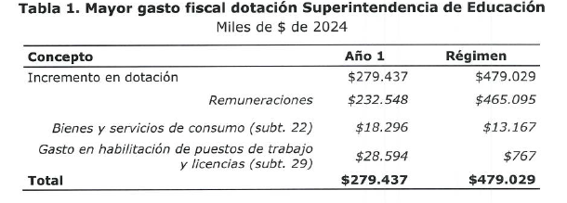

Adicionalmente, se consideran recursos para el desarrollo y mantención de un sistema informático de gestión de los procedimientos de identificación de establecimientos de educación parvularia, de manera que estos procesos sean más eficientes y fáciles de trazar y monitorear sus tiempos de gestión, por un monto de $37.950 miles el primer año y $8.000 miles en régimen.

**De esta manera, el proyecto de ley irrogará un mayor gasto fiscal de $317.387 miles en su primer año de vigencia y $487.029 miles en régimen.**

**III. Fuentes de Información**

• Indicaciones al proyecto de ley que moderniza la oferta en la educación parvularia.

• Minuta impacto presupuestario del proyecto de ley de modernización de la educación parvularia. Superintendencia de Educación, Agosto 2024.

• Ley de Presupuestos del Sector Público, año 2024.”.

Enseguida, se presentó el informe financiero **sustitutivo** **N° 264,** elaborado por la Dirección de Presupuestos del Ministerio de Hacienda, de 2 de octubre de 2024, que señala textualmente:

“**I. Antecedentes**

La presente indicación (N°216-372) incorpora una norma de imputación de gasto al proyecto en trámite.

En el resto de las materias se está a lo ya detallado en N°114 de 2024 y lo adicionado en las indicaciones que acompañó el N° 245 de 2024.

**III. Efecto del Proyecto de Ley sobre el Presupuesto Fiscal**

Las disposiciones del proyecto de ley asociadas al reconocimiento oficial de establecimientos de educación parvularia no irrogarán un mayor gasto fiscal, en tanto la norma modifica el plazo de cumplimiento de una obligación legal ya existente.

Sin embargo, es posible señalar que para proyectos de infraestructura relativos a mantención, conservación, normalización, reposiciones urgentes, entre otros, destinados únicamente a que los establecimientos de educación parvularia que reciben aportes regulares del Estado que no cuentan con RO a la fecha, cumplan con los estándares requeridos por la ley N°20.529, Leyes de Presupuestos del Sector Público, y su normativa complementaria, se proyecta gastar un promedio de $48.573.000 miles de 2024 anuales.

Finalmente, atendido que el proyecto de ley busca promover el desarrollo de la educación parvularia a través de la modernización y regularización de la norma que rige a la oferta de establecimientos de educación parvularia que reciben aportes regulares del Estado, se refuerza la capacidad institucional de la Superintendencia de Educación.

En concreto, se considera la contratación de 17 nuevos funcionarios grado 15 en dicha Superintendencia, incorporando nuevos fiscalizadores y profesionales a lo largo del país para reforzar su rol fiscalizador, siendo ésta una herramienta adicional para promover la calidad educativa del nivel. Respecto de los profesionales mencionados, se incorporan recursos para el pago de remuneraciones, bienes y servicios de consumo asociados a incrementos de personal, habilitación de puestos de trabajo y compra de licencias informáticas.

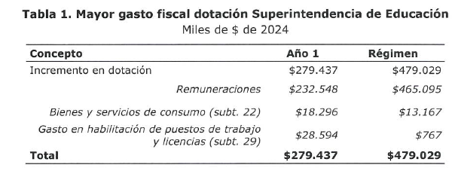

Adicionalmente, se consideran recursos para el desarrollo y mantención de un sistema informático de gestión de los procedimientos de identificación de establecimientos de educación parvularia, de manera que estos procesos sean más eficientes y fáciles de trazar y monitorear sus tiempos de gestión, por un monto de $37.950 miles el primer año y $8.000 miles en régimen.

**De esta manera, el proyecto de ley irrogará un mayor gasto fiscal de $317.387 miles en su primer año de vigencia y $487.029 miles en régimen.**

El mayor gasto fiscal que irrogue la aplicación de este Proyecto de Ley, durante el primer año presupuestario de su entrada en vigencia, se financiará con cargo a la partida del Ministerio de Educación. No obstante, lo anterior, el Ministerio de Hacienda, con cargo a la partida presupuestaria del Tesoro Público, podrá suplementar la parte del gasto que no se pudiere financiar con esos recursos. En los años siguientes se estará a los recursos que contemplen las respectivas Leyes de Presupuestos del Sector Público.

**III. Fuentes de Información**

• Indicaciones al proyecto de ley que moderniza la oferta en la educación parvularia.

• Minuta impacto presupuestario del proyecto de ley de modernización de la educación parvularia. Superintendencia de Educación, Agosto 2024.

• Ley de Presupuestos del Sector Público, año 2024.”.

A continuación, se presentó el informe financiero **complementario** **N° 319,** elaborado por la Dirección de Presupuestos del Ministerio de Hacienda, de 9 de diciembre de 2024, que señala textualmente:

“**I. Antecedentes**

Las presentes indicaciones (N°272-372) modifican el proyecto de ley en el siguiente sentido:

• Repone la propuesta rechazada en la Cámara de Diputados respecto de establecer la facultad de la Subsecretaría de Educación Parvularia para entregar el reconocimiento oficial del Estado a los programas alternativos que se desarrollen en establecimientos de educación parvularia, siempre y cuando cumplan con los requisitos señalados en el proyecto de ley y los reglamentos que sean aplicables.

• Incorpora los periodos de receso a la regulación del calendario parvulario.

• Establece que aquellos establecimientos que hayan iniciado funcionamiento entre el 1 de enero de 2017 y el 31 de diciembre de 2024 que aún no cuenten con reconocimiento oficial o autorización de funcionamiento, tendrán hasta el 31 de diciembre de 2027 para obtener la certificación que le corresponda. En caso contrario, la Superintendencia de Educación dispondrá su clausura inmediata.

**II. Efecto de las Indicaciones sobre el Presupuesto Fiscal**

Las presentes indicaciones **no irrogarán un mayor gasto fiscal** que el indicado en el Informe Financiero N°264, de 2024.

**III. Fuentes de Información**

• Oficio de S.E. el Presidente de la República, mediante el cual formula indicaciones al proyecto de ley que moderniza la oferta en la educación parvularia.

• Ley de Presupuestos del Sector Público, año 2024.”.

Finalmente, se presentó el informe financiero **complementario** **N° 61,** elaborado por la Dirección de Presupuestos del Ministerio de Hacienda, de 10 de marzo de 2025, que señala textualmente:

“**I. Antecedentes**

Las presentes indicaciones (N°001-373) modifican el proyecto de ley en el siguiente sentido:

• Se establece para los programas alternativos como requisito adicional para obtener el reconocimiento oficial el contar con locales educativos que resguarden la seguridad de los miembros de la comunidad educativa.

• Se incorpora para el Registro de los niños matriculados la obligación de los sostenedores de resguardar debidamente la información de los niños y niñas, eliminándose dicha obligación en lo relativo al Registro Público de Establecimientos de Educación Parvularia.

• Se corrigen ciertos aspectos formales.

**II. Efecto de las Indicaciones sobre el Presupuesto Fiscal**

Las presentes indicaciones **no irrogarán un mayor gasto fiscal** que el indicado en el Informe Financiero N°264, de 2024.

**III. Fuentes de Información**

• Oficio de S.E. el Presidente de la República, mediante el cual formula indicaciones al proyecto de ley que moderniza la oferta en la educación parvularia.”.

Se deja constancia de los precedentes informes financieros, en cumplimiento de lo dispuesto por el artículo 17, inciso segundo, de la ley orgánica constitucional del Congreso Nacional.

- - -

**MODIFICACIONES**

En mérito de los acuerdos precedentemente expuestos, vuestra Comisión de Hacienda tiene el honor de proponeros la aprobación en particular de la iniciativa legal en trámite, con las siguientes modificaciones:

**ARTÍCULO 2**

**Artículo 3° ter propuesto**

**Numeral 7)**

Lo ha reemplazado por el siguiente:

“7) Contar con un local educativo con condiciones de infraestructura que resguarde la seguridad y garantice la integridad física y psíquica de los miembros de la comunidad educativa.”.

**ARTÍCULO 5**

**Literal e)**

**Párrafo final**

Lo ha suprimido.

**Literal f)**

Ha agregado el siguiente párrafo final, nuevo:

“A los sostenedores les corresponderá cautelar que la información de los niños y niñas sea debidamente resguardada, impidiendo el acceso no autorizado.”.

**ARTÍCULO SEGUNDO TRANSITORIO**

Lo ha reemplazado por el siguiente:

“Artículo segundo.- Los reglamentos indicados en el inciso tercero del artículo 3° ter de la ley N° 17.301, que crea Corporación denominada Junta Nacional de Jardines Infantiles y en el inciso final del artículo 46 bis del decreto con fuerza de ley N° 2, de 2010, del Ministerio de Educación, que fija texto refundido, coordinado y sistematizado de la ley N° 20.370, con las normas no derogadas del decreto con fuerza de ley N° 1, de 2005, deberán dictarse dentro de los ciento ochenta días siguientes a la fecha de publicación de esta ley en el Diario Oficial.”.

**ARTÍCULO TERCERO TRANSITORIO**

Lo ha eliminado.

**(Enmiendas a los artículos 2, 5 y segundo transitorio indicaciones del Ejecutivo aprobadas por unanimidad 3x0. Supresión del artículo tercero transitorio aprobada por mayoría 2 en contra x1 a favor)**

- - -

**TEXTO DEL PROYECTO**

De conformidad con las modificaciones precedentemente expuestas, el texto queda como sigue:

- - -

PROYECTO DE LEY:

“Artículo 1.- Introdúcense las siguientes modificaciones en la ley N° 20.529, que crea el Sistema Nacional de Aseguramiento de la Calidad de la Educación Parvularia, Básica y Media y su fiscalización:

1. Reemplázase el artículo decimoquinto transitorio por el siguiente:

“Artículo decimoquinto.- Los establecimientos que imparten educación parvularia, que reciben aportes del Estado y que no cuentan con su reconocimiento oficial, tendrán plazo hasta el 31 de diciembre del año 2034 para obtenerlo. Transcurrido ese plazo los establecimientos educacionales de educación parvularia que no cuenten con dicho reconocimiento no podrán recibir recursos del Estado para la prestación del servicio educativo.

Para el cumplimiento de lo establecido en el inciso anterior, la Subsecretaría de Educación Parvularia desarrollará, en el plazo de un año, un plan de cumplimiento para que los establecimientos de educación parvularia que reciben aportes regulares del Estado accedan al reconocimiento oficial. Este plan establecerá etapas y plazos para el cumplimiento de los diferentes requisitos exigidos, y priorizará la seguridad de los niños y la calidad del servicio entregado. También considerará estrategias de apoyo a los establecimientos de educación parvularia.

La elaboración del plan al que se refiere el inciso anterior comprenderá una etapa de diagnóstico y otra de elaboración.

La etapa de diagnóstico tendrá como objetivo el levantamiento de la información de la situación actual de los establecimientos de educación parvularia que reciben aportes del Estado, en particular si cumplen los requerimientos para acceder al reconocimiento oficial del Estado.

La etapa de elaboración del plan podrá considerar instancias de participación o consulta pública a representantes de los sostenedores y de las comunidades educativas de la oferta pública en educación parvularia.

El cumplimiento de los objetivos establecidos en el plan será objeto de revisión y evaluación cada tres años.”.

2. Agrégase el siguiente artículo decimosexto transitorio:

“Artículo decimosexto.- Las municipalidades y las corporaciones municipales que tengan la calidad de sostenedoras de jardines infantiles financiados vía transferencia de fondos deberán presentar, previo al traspaso al que refiere el artículo decimoctavo transitorio de la ley N° 21.040, que crea el Sistema de Educación Pública, un informe que contenga el estado de situación de los establecimientos que estén bajo su administración y que tengan convenio vigente con la Junta Nacional de Jardines Infantiles a su fecha de elaboración. Este informe deberá contener, para cada establecimiento, información detallada respecto de cada uno de los requisitos normativos para la obtención del Reconocimiento Oficial del Estado. La información y contenido específico de este informe será establecido por la Subsecretaría de Educación Parvularia por resolución. El informe deberá ser entregado en el plazo no superior a ciento ochenta días ni inferior a sesenta días previo al traspaso del servicio educacional.”.

Artículo 2.- Incorpóranse, a continuación del artículo 3º de la ley N° 17.301, que crea Corporación denominada Junta Nacional de Jardines Infantiles, **los siguientes artículos 3° bis, 3° ter y 3° quater**:

“Artículo 3 bis.- Para favorecer el acceso a una educación de calidad a niñas y niños, la Junta Nacional de Jardines Infantiles podrá desarrollar programas alternativos con componentes curriculares flexibles y diversificados para atender integralmente a niñas y niños, desde su nacimiento hasta su ingreso a la educación básica, y responder así de forma contextualizada a sus necesidades educativas y a las de sus familias.

Estos establecimientos se ajustarán a las bases curriculares vigentes, las que implementarán con distintos énfasis o lineamientos pedagógicos según sus particularidades.

Los programas alternativos tendrán como objetivo favorecer el acceso a una educación de calidad a niñas y niños en zonas de difícil acceso, alta dispersión geográfica, territorios que hayan enfrentado desastres, durante incrementos significativos e inesperados de la demanda, u otras condiciones excepcionales similares.

**Artículo 3° ter.- El Ministerio de Educación, a través de la Subsecretaría de Educación Parvularia, podrá entregar la certificación de reconocimiento oficial del Estado a la que aluden los artículos 46 y 46 bis del decreto con fuerza de ley N° 2, de 2010, del Ministerio de Educación, que fija texto refundido, coordinado y sistematizado de la ley N° 20.370 con las normas no derogadas del decreto con fuerza de ley N° 1, de 2005, a los programas alternativos que se desarrollen en establecimientos de educación parvularia, cuando así lo soliciten y cumplan con los siguientes requisitos copulativos:**

**1) Tener a la Junta Nacional de Jardines Infantiles como sostenedora.**

**2) Funcionar en zonas de difícil acceso o de alta dispersión geográfica, territorios que hayan enfrentado desastres, contextos de incremento significativo e inesperado de la demanda, u otras condiciones excepcionales similares.**

**3) Disponer de mobiliario, equipamiento, elementos de enseñanza y material didáctico adecuados al o los niveles de educación parvularia que impartan.**

**4) Contar con un proyecto educativo institucional pertinente y contextualizado territorialmente, el que, en todo caso, deberá resguardar el principio de no discriminación arbitraria, no pudiendo incluir condiciones o normas que afecten la dignidad de la persona, ni que sean contrarios a los derechos humanos garantizados por la Constitución y los tratados internacionales ratificados por Chile y que se encuentren vigentes, en especial aquellos que versen sobre los derechos de los niños y las niñas.**

**El proyecto deberá fomentar la formación integral de los niños y niñas, promoviendo los aprendizajes, conocimientos, habilidades y actitudes que les permitan alcanzar los objetivos generales de la educación parvularia, establecidos en el artículo 28 del decreto con fuerza de ley N° 2, de 2010, del Ministerio de Educación, que fija texto refundido, coordinado y sistematizado de la ley N° 20.370 con las normas no derogadas del decreto con fuerza de ley N° 1, de 2005.**

**5) Ceñirse a las bases curriculares elaboradas por el Ministerio de Educación, que podrán ser implementadas con distintos énfasis o lineamientos pedagógicos según las particularidades de cada programa.**

**6) Tener y aplicar un reglamento interno que regule las relaciones entre el establecimiento de educación parvularia y los distintos actores de la comunidad educativa. Dicho reglamento deberá incorporar políticas de promoción de los derechos del niño y la niña, así como orientaciones pedagógicas y protocolos de prevención y actuación ante conductas que constituyan falta a su seguridad, a la buena convivencia y al buen trato, tales como abusos sexuales o maltrato infantil. Igualmente, contemplará medidas orientadas a garantizar la higiene y seguridad del establecimiento de educación parvularia.**

***7) Contar con un local educativo con condiciones de infraestructura que resguarde la seguridad y garantice la integridad física y psíquica de los miembros de la comunidad educativa.***

**8) Tener el personal idóneo y suficiente que les permita cumplir con las funciones que les correspondan, atendido el nivel y modalidad de educación parvularia que impartan y la cantidad de párvulos que atiendan.**

**Tratándose del personal docente, se entenderá idóneo el que cuente con el título profesional de educación o licenciatura del respectivo nivel de, al menos, ocho semestres de duración, de una universidad o instituto profesional del Estado o reconocido por este, o autorizado por el Ministerio de Educación para ejercer la función docente.**

**No podrán desempeñarse en estos establecimientos, aquellas personas que se encuentren en alguna de las siguientes situaciones:**

**a) Haber sido condenadas por crimen o simple delito de aquellos establecidos en el Título VII o en los Párrafos 1, 1 bis, 1 ter, 2, 3 y 3 bis del Título VIII del Libro II del Código Penal; en la ley N° 20.000, que sanciona el tráfico ilícito de estupefacientes y sustancias sicotrópicas; o en la ley N° 20.066, que establece ley de violencia intrafamiliar; ni a la pena de inhabilitación establecida en el artículo 39 bis del Código Penal.**

**b) Haber sido condenadas a inhabilitación absoluta perpetua para cargos, empleos, oficios o profesiones ejercidos en ámbitos educacionales o que involucren una relación directa y habitual con personas menores de edad, a que se refiere el artículo 39 bis del Código Penal.**

**Si una persona que se desempeña en los programas alternativos es sometida a alguna medida cautelar en una investigación por alguno de los delitos señalados en los literales anteriores, podrá ser suspendida de sus funciones, por el tiempo que se prolongue la medida cautelar.**

**Los requisitos contemplados en el presente artículo serán reglamentados mediante decreto supremo del Ministerio de Educación.**

**Lo dispuesto en el presente artículo no será aplicable en aquellos casos en que una unidad educativa desarrolle programas alternativos y convencionales de manera híbrida, debiendo contar con el reconocimiento oficial del Estado al que refieren los artículos 46 y 46 bis del decreto con fuerza de ley N° 2, de 2010, del Ministerio de Educación, que fija texto refundido, coordinado y sistematizado de la ley N° 20.370 con las normas no derogadas del decreto con fuerza de ley N° 1, de 2005.**

**Artículo 3 quater**.- Los establecimientos que funcionen en calidad de programas alternativos de educación parvularia estarán sujetos a la fiscalización de la Superintendencia de Educación conforme a lo establecido en los Párrafos 1º, 2º, 4º, y 5° del Título III de la **ley** **N° 20.529, que establece el Sistema Nacional de Aseguramiento de la Calidad de la Educación Parvularia, Básica y Media y su fiscalización**, con el objeto de que se ajusten a la normativa educacional que les resulte aplicable y, en especial, al cumplimiento de los requisitos que dieron origen a su respectiva certificación.”.

Artículo 3.- Introdúcense las siguientes modificaciones en el decreto con fuerza de ley N° 2, de **2010**, del Ministerio de Educación, que fija texto refundido, coordinado y sistematizado de la **ley N° 20.370** con las normas no derogadas del decreto con fuerza de ley N° 1, de 2005:

1. Incorpórase en el artículo 12 el siguiente inciso tercero, nuevo:

“Con todo, en el caso del nivel parvulario, la nueva matrícula de una niña o un niño en un establecimiento de educación parvularia que reciba aportes del Estado dejará sin efecto la matrícula en el establecimiento anterior de iguales características.”.

**2. Agrégase en el artículo 36 los siguientes incisos segundo, tercero y cuarto, nuevos:**

**“En el decreto supremo mencionado en el inciso anterior se establecerán, además, las condiciones en virtud de las cuales los organismos regionales competentes determinarán las fechas o períodos de suspensión y de interrupción de las actividades de los establecimientos de educación parvularia.**

**Asimismo, por decreto supremo se determinará la duración del calendario parvulario para aquellos establecimientos que imparten educación parvularia y que reciben aportes regulares del Estado.**

**Lo dispuesto sobre el calendario parvulario no será aplicable a los establecimientos de educación parvularia durante los períodos en que no presten la atención integral a la que alude el artículo 1º de la ley Nº 20.832, que crea la autorización de funcionamiento de establecimientos de educación parvularia.”.**

3. Incorpórase, a continuación del artículo 46, el siguiente artículo 46 bis:

“Artículo 46 bis.- Excepcionalmente, la Subsecretaría de Educación Parvularia podrá otorgar el reconocimiento oficial del Estado a aquellos establecimientos que, sin cumplir con alguno de los requisitos de la letra i) del artículo anterior, acrediten que ello se debe únicamente a las características físicas y territoriales del lugar en que se emplazan. En estos casos, los establecimientos deberán contemplar medidas de mitigación acordes a las características acreditadas, que permitan asegurar la integridad física y psíquica de la comunidad educativa.

Un reglamento dictado por el Ministerio de Educación y suscrito por el Ministerio de Hacienda determinará el procedimiento para solicitar el reconocimiento oficial en el caso del inciso primero, así como las medidas de mitigación que se deberán emplear y los medios que sirvan para acreditar la existencia y suficiencia de estas medidas.”.

Artículo 4.- Introdúcense las siguientes modificaciones en la ley N° 20.832, que crea la autorización de funcionamiento de establecimientos de educación parvularia:

1. Agrégase en el artículo 1° el siguiente inciso segundo:

“La Superintendencia de Educación tendrá la facultad de identificar a los establecimientos de educación parvularia a los que refiere el presente artículo.”.

2. Agrégase en el artículo 7° el siguiente inciso segundo:

“En el caso de que el establecimiento no cuente con alguna de las certificaciones señaladas en el inciso anterior, la Superintendencia de Educación dispondrá inmediatamente su clausura.”.

**3. Agrégase en el artículo tercero transitorio los siguientes incisos segundo y tercero, nuevos:**

**“Asimismo, aquellos establecimientos que, habiendo iniciado su funcionamiento entre el 1 de enero de 2017 y el 31 de diciembre de 2024, sin contar con reconocimiento oficial o autorización de funcionamiento, soliciten ser identificados como establecimientos de educación parvularia, conforme a lo establecido en el inciso segundo del artículo 1º de esta ley y a las instrucciones que a este efecto imparta la Superintendencia de Educación, podrán seguir funcionando hasta el 31 de diciembre de 2027.**

**Vencido el plazo anterior solo podrán continuar funcionando si cuentan con reconocimiento oficial del Estado o autorización de funcionamiento. En caso contrario, la Superintendencia de Educación dispondrá su clausura inmediata, en los términos establecidos en el artículo 16 de la presente ley.”.**

Artículo 5.- Agréganse en el artículo 18 de la ley N° 18.956, que reestructura el Ministerio de Educación Pública, los siguientes literales e), f) y g):

“e) Registro Público de Establecimientos de Educación Parvularia, el que contendrá, a lo menos, lo siguiente:

1. Nómina de establecimientos educacionales de nivel parvulario que cuenten o se encuentren en proceso de obtención del reconocimiento oficial del Estado o con autorización de funcionamiento.

2. Fecha de inicio de funcionamiento del establecimiento.

3. Domicilio del sostenedor y de su representante legal, o de quienes hagan las veces de tales.

4. Dirección del establecimiento.

La Superintendencia de Educación proporcionará información al Ministerio de Educación para la conformación de este Registro.

f) Registro de los niños matriculados en establecimientos educacionales de nivel parvulario que reciban subvención y/o aportes del Estado.

Este registro no será de acceso público, sin perjuicio de lo cual será consultado por los sostenedores para efectos de verificar el cumplimiento de lo dispuesto en el inciso segundo del artículo 12 del decreto con fuerza de ley N° 2, de **2010**, del Ministerio de Educación, que fija texto refundido, coordinado y sistematizado de la **ley N° 20.370** con las normas no derogadas del decreto con fuerza de ley N° 1, de 2005. Para estos efectos, se deberá comprobar que los postulantes a sus establecimientos no se encuentran matriculados en otro establecimiento.

***A los sostenedores les corresponderá cautelar que la información de los niños y niñas sea debidamente resguardada, impidiendo el acceso no autorizado.***

g) Registro de información general del nivel parvulario. Este registro no será de acceso público.

La Subsecretaría de Educación Parvularia determinará, mediante una resolución exenta, **la información que este registro contendrá** y el procedimiento para solicitar la información que deberán entregar los sostenedores de cada establecimiento para la confección y mantención del sistema al que alude el presente literal.”.

Disposiciones transitorias

Artículo primero.- La modificación del decreto supremo a que se refiere el artículo 36 del decreto con fuerza de ley N° 2, de **2010**, del Ministerio de Educación, que fija texto refundido, coordinado y sistematizado de la **ley N° 20.370** con las normas no derogadas del decreto con fuerza de ley N° 1, de 2005, que reglamenta la duración del año escolar, así como las normas en virtud de las cuales los organismos regionales respectivos determinan, de acuerdo a las condiciones de cada región, las fechas o períodos de suspensión y de interrupción de las actividades escolares, en los términos establecidos por el numeral 2 del artículo 3 de la presente ley, deberá ser realizada dentro del plazo de un año contado desde la publicación de esta ley en el Diario Oficial.

***Artículo segundo.- Los reglamentos indicados en el inciso tercero del artículo 3° ter de la ley N° 17.301, que crea Corporación denominada Junta Nacional de Jardines Infantiles y en el inciso final del artículo 46 bis del decreto con fuerza de ley N° 2, de 2010, del Ministerio de Educación, que fija texto refundido, coordinado y sistematizado de la ley N° 20.370, con las normas no derogadas del decreto con fuerza de ley N° 1, de 2005, deberán dictarse dentro de los ciento ochenta días siguientes a la fecha de publicación de esta ley en el Diario Oficial.”.***

- - -

**ACORDADO**

Acordado en sesión celebrada el día 12 de marzo de 2025, con asistencia de los Honorables Senadores señor Juan Antonio Coloma Correa, José García Ruminot, José Miguel Insulza Salinas (Presidente Accidental) y Felipe Kast Sommerhoff (Presidente).

Sala de la Comisión, a 13 de marzo de 2025.

******RESUMEN EJECUTIVO**

**INFORME DE LA COMISIÓN DE HACIENDA**, **RECAÍDO EN EL PROYECTO DE LEY, EN SEGUNDO TRÁMITE CONSTITUCIONAL, QUE moderniza la oferta en la educación parvularia (BOLETÍN Nº 16.811-04).**

_______________________________________________________________

**I. OBJETIVO (S) DEL PROYECTO PROPUESTO POR LA COMISIÓN:** Modernizar la normativa concerniente a la oferta de establecimientos de educación parvularia que reciben aportes regulares del Estado, estableciendo condiciones habilitantes que permitan avanzar en el desarrollo de dicho nivel educativo.

**II. ACUERDOS:** Las normas de competencia de la Comisión y las indicaciones formuladas fueron aprobadas por unanimidad 3x0, con excepción del artículo tercero transitorio que fue rechazado por mayoría 1 a favor x 2 en contra.

**III. ESTRUCTURA DEL PROYECTO APROBADO POR LA COMISIÓN:** consta de cinco artículos permanentes y de dos artículos transitorios.

**IV. NORMAS DE QUÓRUM ESPECIAL:** La Comisión de Hacienda se remite, al efecto, a lo expresado sobre el particular por la Comisión de Educación en su informe.

**V. URGENCIA:** “suma”.

**VI. ORIGEN E INICIATIVA:** Cámara de Diputados. Mensaje de Su Excelencia el señor Presidente de la República.

**VII. TRÁMITE CONSTITUCIONAL:** segundo trámite.

**VIII. APROBACIÓN POR LA CÁMARA DE DIPUTADOS**: Aprobado en general, en sesión de 7 de octubre de 2024, por 114 votos a favor y 2 abstenciones; con excepción de las normas que dicha Corporación estimó orgánicas constitucionales, que obtuvieron 115 votos favorables y 1 en contra.

**IX. INICIO TRAMITACIÓN EN EL SENADO:** 8 de octubre de 2024.

**X. TRÁMITE REGLAMENTARIO:** informe de la Comisión de Hacienda.

**XI. LEYES QUE SE MODIFICAN O QUE SE RELACIONAN CON LA MATERIA:**

1 - Ley N° 20.529, que establece el Sistema Nacional de Aseguramiento de la Calidad de la Educación Parvularia, Básica y Media y su fiscalización.

2 - Ley N° 17.301, que crea corporación denominada Junta Nacional de Jardines Infantiles.

3 - Decreto con fuerza de ley N° 2, de 2010, del Ministerio de Educación, que fija texto refundido, coordinado y sistematizado de la ley N° 20.370 con las normas no derogadas del decreto con fuerza de ley N° 1, de 2005 (Ley General de Educación).

4 - Ley Nº 20.832, que crea la autorización de funcionamiento de establecimientos de educación parvularia.

5 - Ley N° 18.956, que reestructura el Ministerio de Educación Pública.

6 - Ley N° 21.040, que crea el Sistema de Educación Pública.

7 - Código Penal.

8 - Ley N° 20.000, que sanciona el tráfico ilícito de estupefacientes y sustancias sicotrópicas.

9 - Ley N° 20.066, que establece ley de violencia intrafamiliar.

Valparaíso, a 13 de marzo de 2025.



1. A continuación, figura el link de cada una de las sesiones, transmitidas por TV Senado, que la Comisión dedicó al estudio del proyecto:

   12 de marzo de 2025:

   <https://tv.senado.cl/tvsenado/comisiones/permanentes/hacienda/comision-de-hacienda/2025-03-12/071444.html>